**Новый маршрут в Крыму на г.Треугольник — «Гендальф Серый» 4А**

[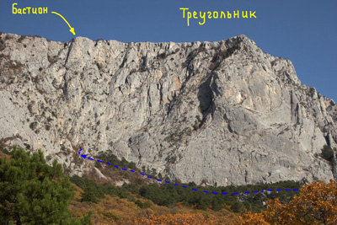](http://alp.org.ua/wp-content/uploads/2011/11/00012.jpg)Бастион слева от основной стены **Треугольника**. Может, его когда-то и ходили, но в классификаторе его нет и описаний нигде нет. На маршруте нам не встретилось ни крюков, ни шлямбуров, да и вообще следов какого-либо прохождения. В первый раз, когда мы приехали с намерением пройти первопроход, нам не повезло с погодой – лил дождь. Поэтому было решено лишь разведать подходы и подойти, по возможности, поближе, чтобы хорошо все рассмотреть и пофотографировать.

**Гора Треугольник, маршрут «Гендальф Серый» 4А**

**Первопроход (2011 г.): *Дмитрий Лесной*, *Максим Бережной* (г.Херсон)**

Получилась целая разведывательная экспедиция в суровых условиях :). Под Треугольником мы никогда не были, но знали, что можно туда зайти с карьера. Решено было к бастиону идти напрямик от дороги через лес, а обратно через карьер, чтобы сравнить эти два варианта подхода. Второй, через карьер, оказался намного удобнее и читаемей.

Во второй раз решение идти этот маршрут возникло практически спонтанно, погода баловала и мы прошли его в двойке за 10часов без ИТО и зависаний, все на *onsite* обоими участниками.

**Подход**

По карьеру подойти под гору, забирать влево. Затем по осыпи вдоль стены влево вверх. Найти тропу и двигаться дальше по лесу между стеной справа и отдельными скалами  слева. Напротив центра основной стены есть кострище и места под палатку. Дальше двигаться, держась поближе к стене – здесь пройти проще. Двигаться под бастион к выступу-скале 10-метровой высоты, зайти на него лучше слева, но можно и справа. С него открывается красивый вид на основную стену Треугольника, на Мердвень-Каясы и на море. На этой же полке, ближе к стене, растет дерево, на котором удобно сделать станцию.

[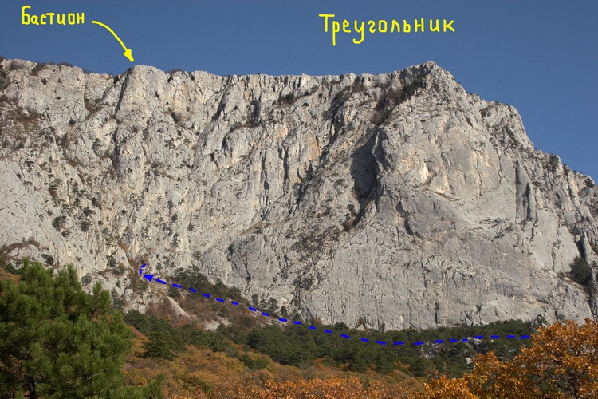](http://alp.org.ua/wp-content/uploads/2011/11/Foto_11.jpg)

Гора Треугольник. Подходы под маршрут

**О МАРШРУТЕ**

***Маршрут условно можно разбить на три части:***

1. Подход под 1-й бастион (чуть больше 1-й веревки).
2. 1-й бастион (веревки 2,3,4,5) самый протяженный. Изначально мы планировали пройти его по более ровной линии – без траверсов на 3 и 4 веревках. Но уже на маршруте, побегав по полке вправо-влево и найдя 3 линии вверх, стало понятно, что если идти по любой из них, то страховаться негде, хотя лазанием можно попробовать пройти. Чтобы убедиться в этом, потом c R4 сбросили веревки вниз и прошли с верхней страховкой по центру стены. Как и предполагали: чтобы пройти здесь для страховки нужно бить шлямбура. Учитывая то, что вариант с траверсами и собственной страховкой по уровню сложности не уступит скалолазной шлямбурной дорожке по центру и маршрут, в целом, потеряет лишь в прямоте, а не интересности, решили оставить «чистую» логичную линию без шлямбуров. Хотя, возможно, стоит этот момент обсудить с более опытными мастерами. Есть еще вариант пройти по центру с ИТО, но, как мне кажется, это будет неуместно на маршруте 4А, где все остальные участки проходятся чисто, да и красота стиля прохождения – не последнее дело. Станция R3 немного неудобна тем, что на голову страхующего, пока первый идет по сыпучей расщелине метров 7, будет немного осыпаться пыли с землей, но не камней. Как по мне: не так уж страшно, но решил предупредить. Чтобы этого не происходило, станцию следует сделать чуть правее – еще на полке. Но там, возможно, придется бить крючья, я уже не помню, есть ли там рельеф под стоппера или френды.
3. 2-й бастион (7,8 веревки) проходится не по центру, а по левой грани, за ребром.

Эта грань – красивая положительная ровная стена, испещренная слегка заросшими трещинами, как мне кажется – характерный рельеф основной стены Треугольника. Лазание на всем протяжении стены примерно одинаковое IV-V к.с.

Весь маршрут проходится чисто, свободным лазаньем без использования ИТО. Много разнообразного интересного лазанья, сложность не выше 6а-6а+. Рельеф в целом монолитен и приятен для лазания. Исключение составляют участок над R3 с землей-пылью, упоминаемый ранее, и полка перед R3, которую мы хорошо почистили от живых камней, так что теперь она точно не камнеопасна.

*Использованных шлямбуров* – 0  
*Использованных крючьев* – 2 (1 на R7, 2-й перед выходом на яйлу, оставлен)

[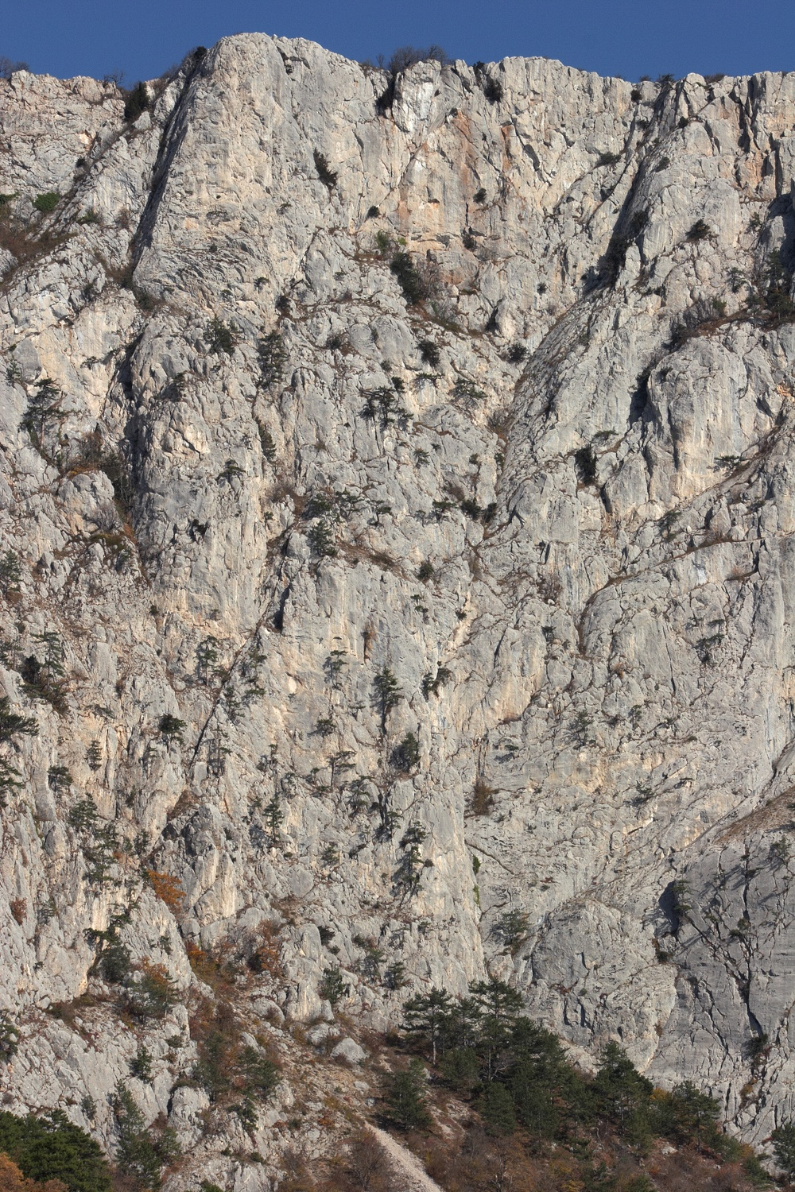](http://alp.org.ua/wp-content/uploads/2011/11/Foto_2_Big.jpg)

Подходы и начало маршрута. Вид в приближении

[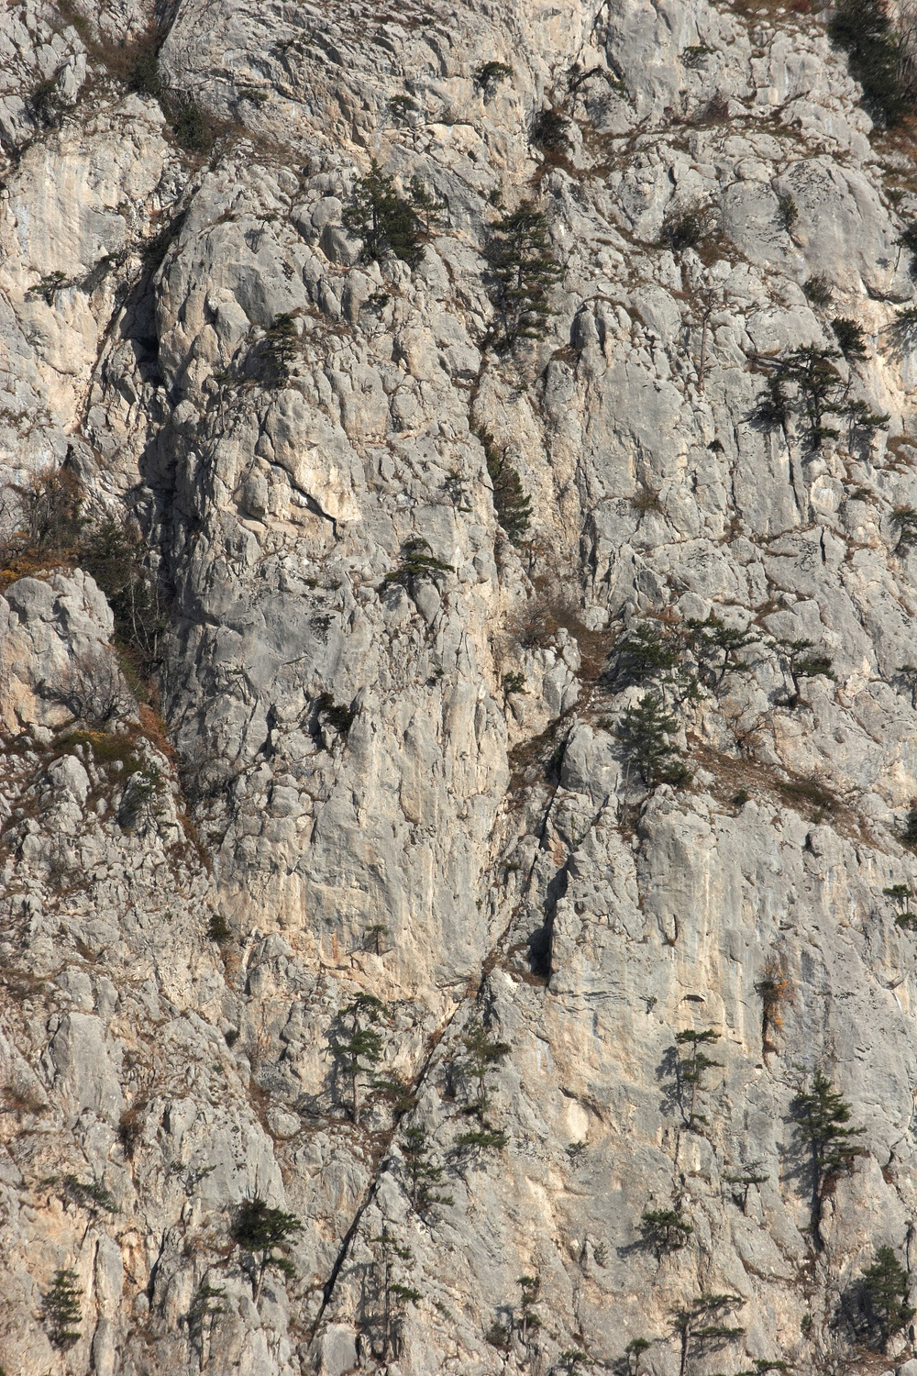](http://alp.org.ua/wp-content/uploads/2011/11/Foto_3_Big.jpg)

1-й бастион в приближении

**ТЕХНИЧЕСКОЕ ОПИСАНИЕ МАРШРУТА**

[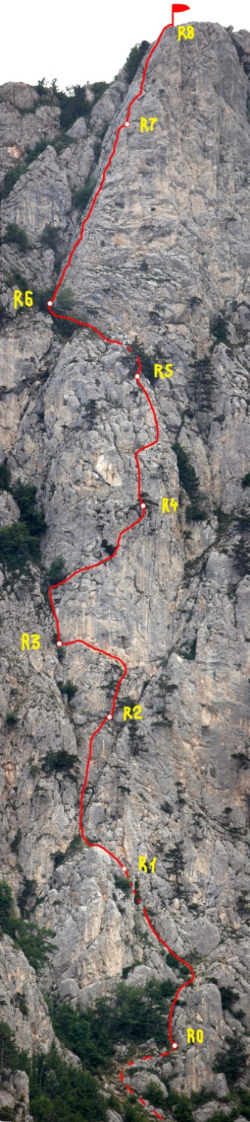](http://alp.org.ua/wp-content/uploads/2011/11/Gendalf_T_Big.jpg)

Линия маршрута. Фото большого разрешения

|

**0-1.** Вверх через куст на большую наклонную полку, затем повернуть влево и по простым скалам вверх до хорошего куста, не доходя до плеча-полки метра 3. На кусте станция. II к.с. 50 м.

**1-2.** Выйти на плечо-полку, повернуть направо и прямо вверх по стене к большой сосне. Вначале по бастиону лазание сложное, затем становится проще, здесь аккуратно со страховкой на стопперах, ее придется поискать. Станция удобная на сосне. III к.с. 40 м (10 м-II; 5 м-IV+; 25 м-III).

**2-3.** Вверх 12 м немного правее дерева и затем длинный траверс влево с небольшим набором высоты к дереву, растущему в разломе, на нем станция. Траверс проходит по полке и не очень сложный, но придется поискать места под страховку.  III к.с. 35 м (12 м-III; 20 м-II+).

**3-4.** Вверх по немного сыпучей расщелине к большому дереву. Перед ним уйти вправо вверх – траверс в направлении большого можжевельника. Куст довольно лопатый и густой, лучше проходить его снизу. Над кустом справа начинается хорошая трещина. По ней в откидку вверх 3м и затем вверх вправо к сосне, на ней станция. Веревки хватает впритык, чтобы она хорошо шла, на дереве и кусту лучше положить петли подлиннее.  IV+ к.с. 50 м (15 м- IV; 22 м- IV-V; 3 м-IV; 10 м-III).

**4-5.** Вверх 15 м, лазание сложное, затем простой траверс вправо за выступ и вверх до дерева. На нем станция. IV к.с. 40 м (3 м- V; 7 м- IV; 10 м-II; 17 м-IV).

**5-6.** Вверх вправо 7 м и выход на заросшую террасу – это конец первого бастиона. По этой полке идти далеко влево за угол 2-го бастиона. Возле дерева у стены можно сделать промежуточную станцию. 7 м — I к.с.; 50 м — без категории.

**6-7.** Вверх по левой грани 2-го бастиона, в основном по правому краю стены, ближе к гребню, но не по нему. Самое удобное место для станции – выступ на гребне чуть выше середины стены. Петля на выступ + для надежности 1-2 маленьких стоппера или крюка. IV-V к.с. 45 м.

**7-8.** Прямо вверх. Перед самой яйлой можно уйти влево, а можно пойти дальше прямо, но страховка проблемней, без 1-2 крючьев не обойтись. Ну, или же на решимости нужно будет пройти метров 7 под верхом. IV-V к.с. 40 м.